Филиппова_Екатерина_Романовна_ПИ21-7_СР

Вариант 19

**Общее задание**

1. Сформировать новую конфигурацию в режиме УП.

1. Создать в конфигурации подсистемы: «Лабораторная работа 1», «Администрирование». Расположить их на панели разделов в указанной последовательности.

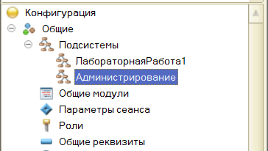

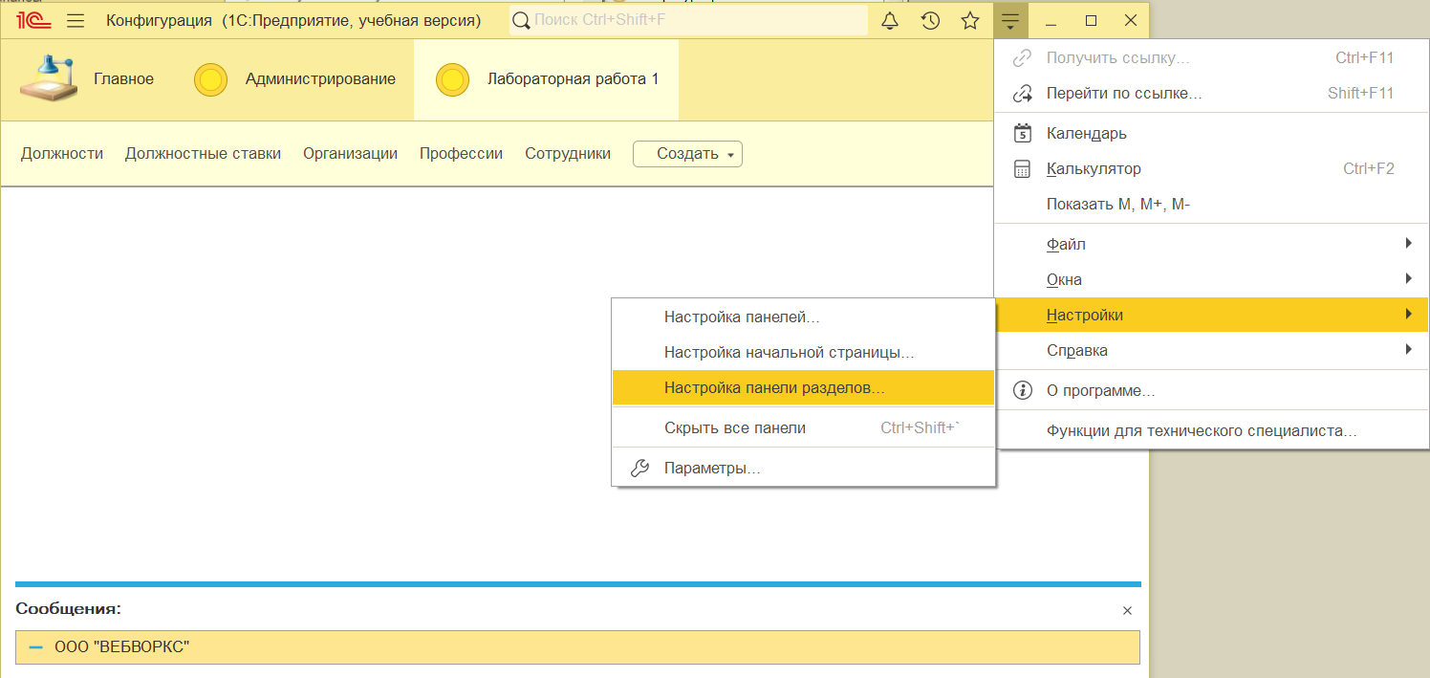

3) Создать константу, указанную в задании, включив ее в подсистему

«Администрирование». Дополнительно создать форму констант, включив ее в подсистему

«Администрирование». В пользовательском режиме задать значение данной константы. В

дальнейшем при запуске приложения выводить значение данной константы в окно

сообщений. Если для разработки типа константы необходимо разработать

дополнительные объекты, включить их в подсистему «Лабораторная работа 1».

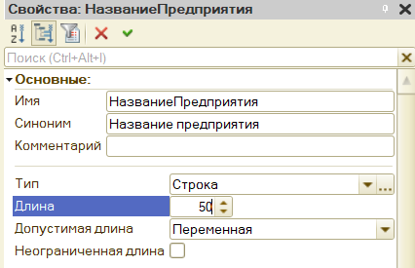

Снимем свойство “Использовать стандартные команды” у константы “НазваниеПредприятия”, чтобы в командном интерфейсе отображалась только форма констант.

Вывод сообщения, которое содержит значение из формы констант.

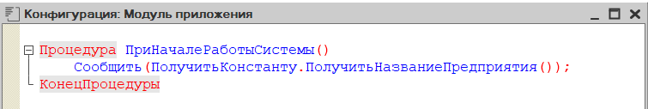

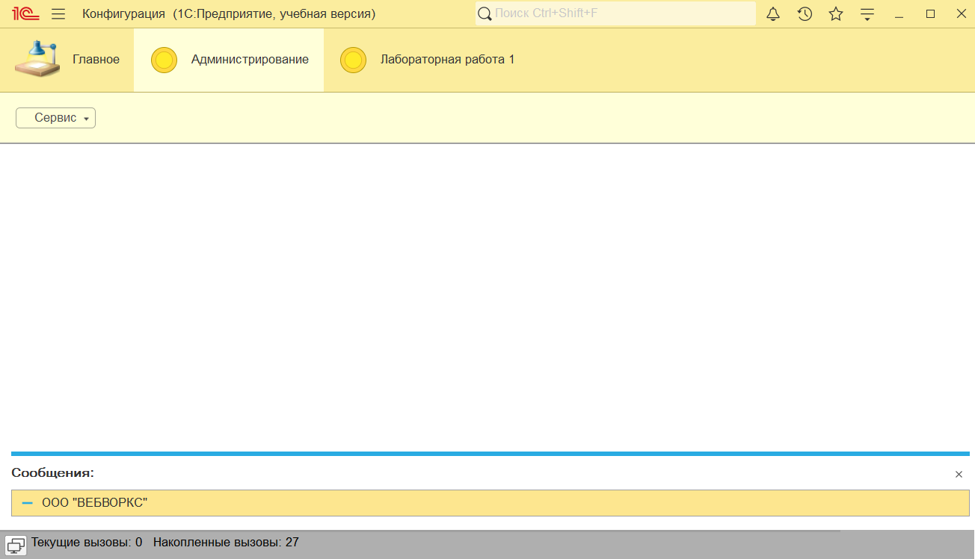

4) Разработать справочники, указанные в задании. Включить их в подсистему

«Лабораторная работа 1». Основной (первый в каждом задании) справочник должен быть

многоуровневым. Количество уровней - произвольно. Название групп в справочнике -

произвольно. Решение задачи состоит из следующих этапов:

• Описать структуры справочников средствами конфигуратора;

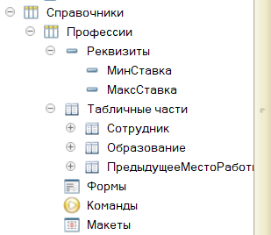

• Разработать формы диалога ввода данных в справочники (как для ввода групп,

так и для ввода элементов).

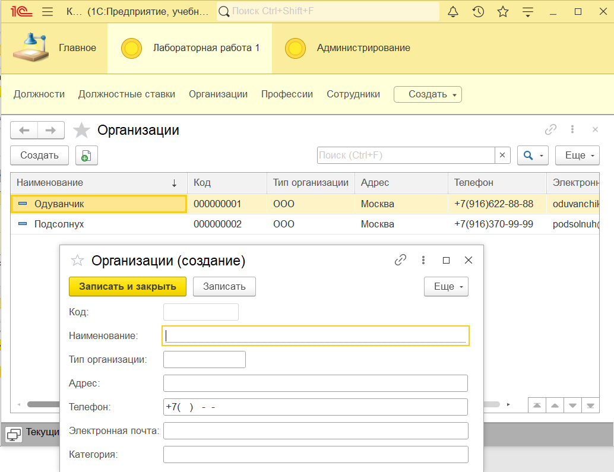

**Сотрудники**

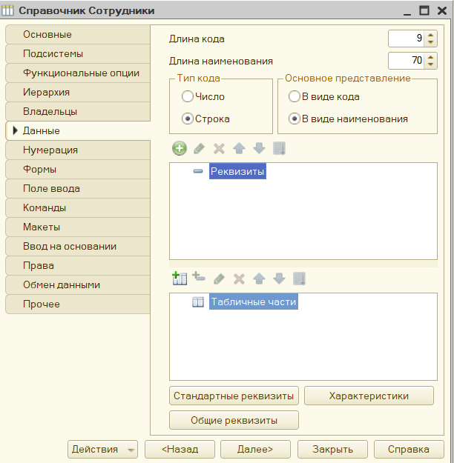

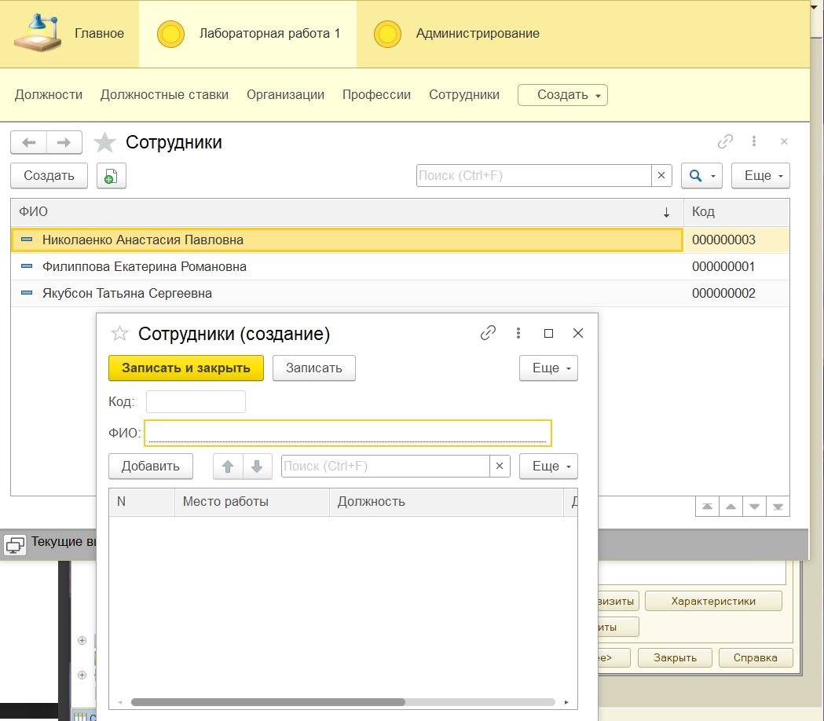

**Должностные ставки**

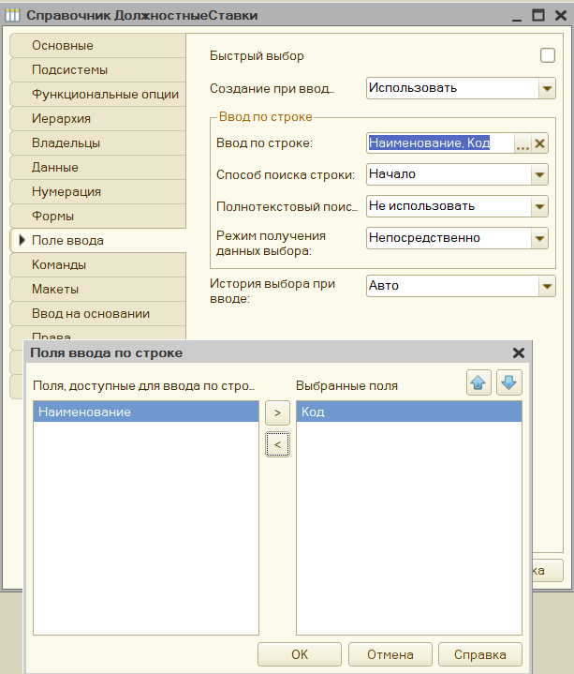

• В режиме 1С:Предприятие ввести несколько групп, содержащий не менее 2-

3 элементов.

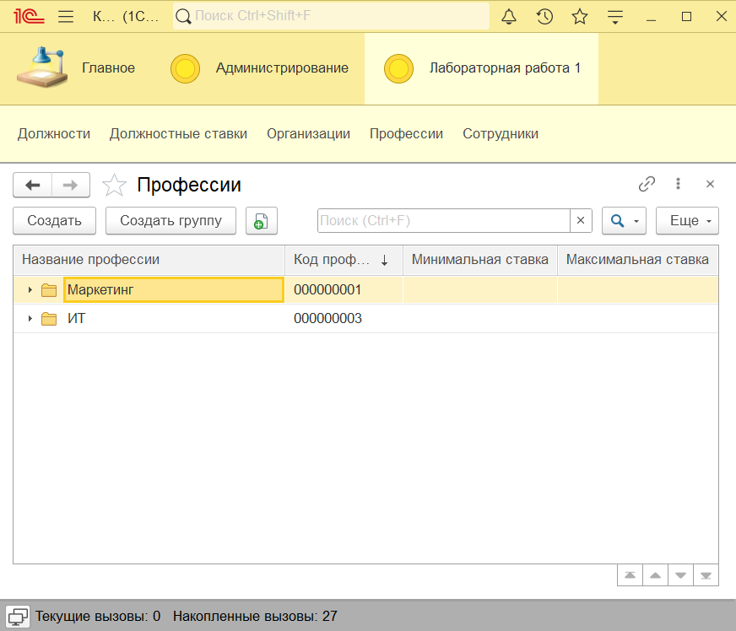

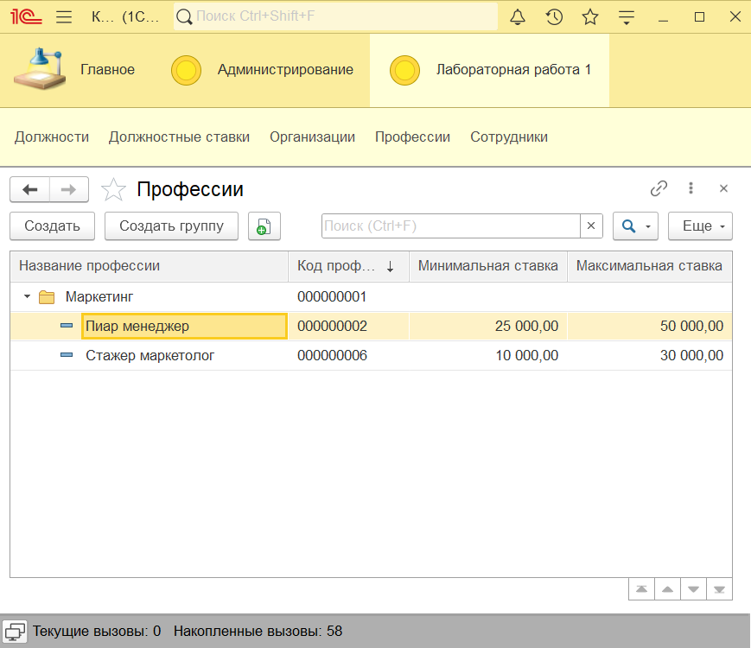

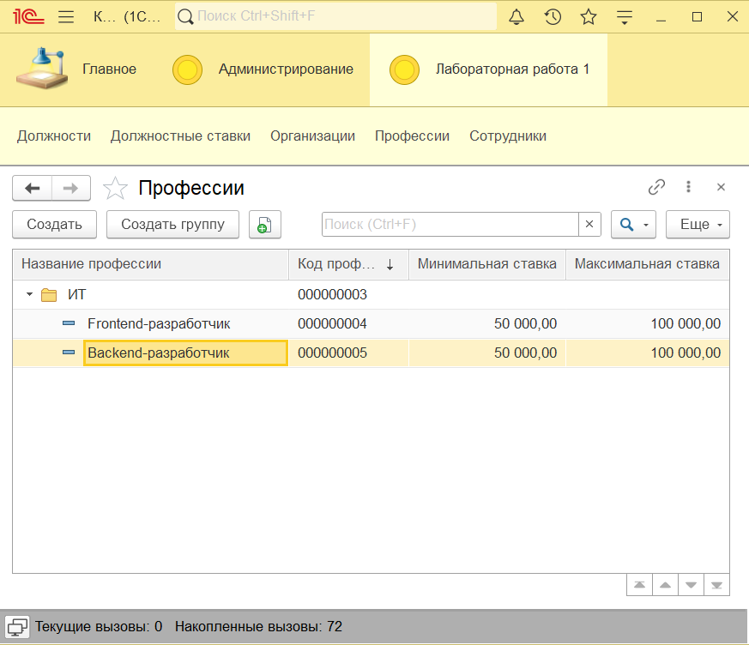

• Дополнительно в случае необходимости разработать объекты метаданных,

необходимые для работы заданного справочника в Конфигурации.

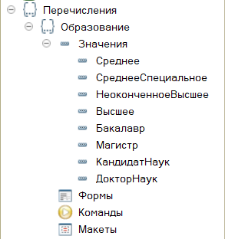

• Обеспечить проверку заполнения всех реквизитов шапки основного

справочника. Разрешать запись элемента справочника только в случае заполненности всех

реквизитов шапки. (Проверку заполненности трех обязательных (произвольных) реквизитов

основного справочника перед записью элемента справочника выполнить программным

путем, поместив процедуру проверки в модуль менеджера).

Функция ПередЗаписью1(Объект) Экспорт

Если Не ЗначениеЗаполнено(Объект.Наименование) Или Не ЗначениеЗаполнено(Объект.МинСтавка) Или Не ЗначениеЗаполнено(Объект.МаксСтавка) Тогда

Сообщить("Заполните все обязательные реквизиты!");

Возврат(Истина);

Иначе

Возврат(Ложь);

КонецЕсли;

КонецФункции

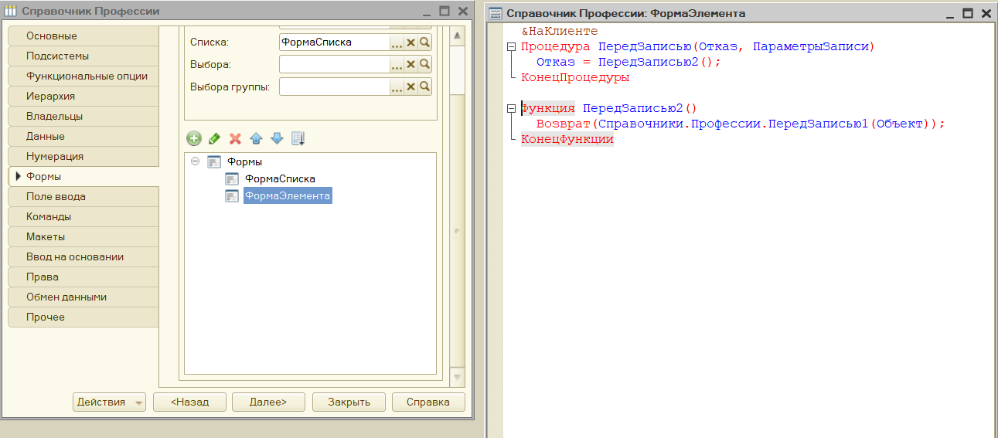

&НаКлиенте

Процедура ПередЗаписью(Отказ, ПараметрыЗаписи)

Отказ = ПередЗаписью2();

КонецПроцедуры

Функция ПередЗаписью2()

Возврат(Справочники.Склады.ПередЗаписью1(Объект));

КонецФункции

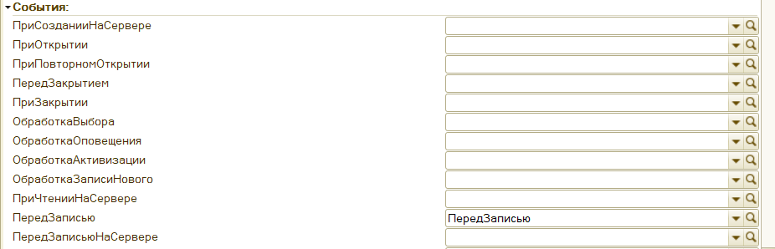

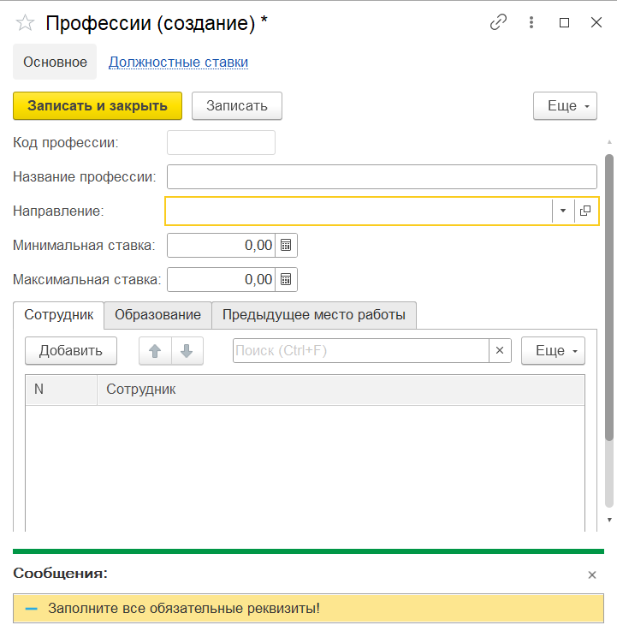

• Поместить команду создания нового элемента основного справочника в задании

на рабочий стол приложения.

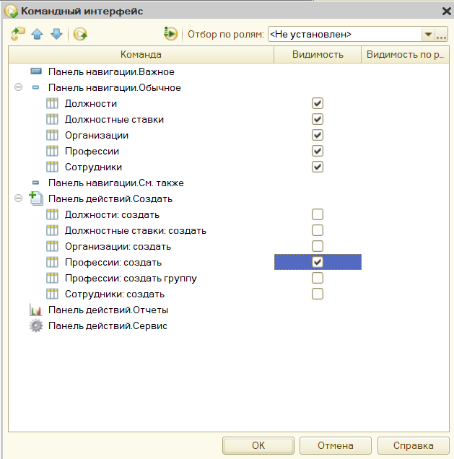

• В форму списка основного справочника вставить кнопку с названием

«Справка».При нажатии на эту кнопку программа должна вывести в окно сообщений

справку. Содержание справки – см. варианты заданий. Использовать команду Сообщить

(...) Получить справку: вывести наименования всех профессий, которой владеют

более 3 сотрудников.

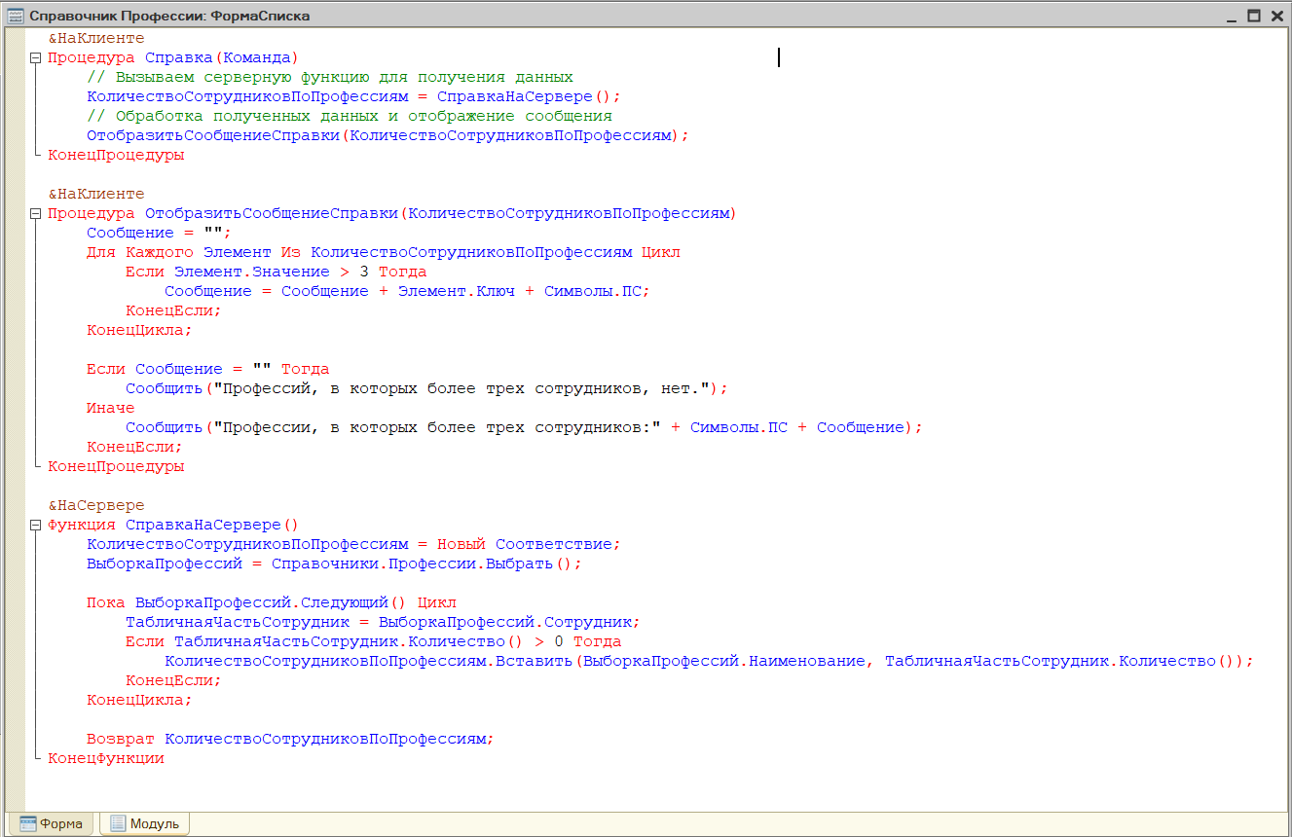

&НаКлиенте

Процедура Справка(Команда)

// Вызываем серверную функцию для получения данных

КоличествоСотрудниковПоПрофессиям = СправкаНаСервере();

// Обработка полученных данных и отображение сообщения

ОтобразитьСообщениеСправки(КоличествоСотрудниковПоПрофессиям);

КонецПроцедуры

&НаКлиенте

Процедура ОтобразитьСообщениеСправки(КоличествоСотрудниковПоПрофессиям)

Сообщение = "";

Для Каждого Элемент Из КоличествоСотрудниковПоПрофессиям Цикл

Если Элемент.Значение > 3 Тогда

Сообщение = Сообщение + Элемент.Ключ + Символы.ПС;

КонецЕсли;

КонецЦикла;

Если Сообщение = "" Тогда

Сообщить("Профессий, в которых более трех сотрудников, нет.");

Иначе

Сообщить("Профессии, в которых более трех сотрудников:" + Символы.ПС + Сообщение);

КонецЕсли;

КонецПроцедуры

&НаСервере

Функция СправкаНаСервере()

КоличествоСотрудниковПоПрофессиям = Новый Соответствие;

ВыборкаПрофессий = Справочники.Профессии.Выбрать();

Пока ВыборкаПрофессий.Следующий() Цикл

ТабличнаяЧастьСотрудник = ВыборкаПрофессий.Сотрудник;

Если ТабличнаяЧастьСотрудник.Количество() > 0 Тогда

КоличествоСотрудниковПоПрофессиям.Вставить(ВыборкаПрофессий.Наименование, ТабличнаяЧастьСотрудник.Количество());

КонецЕсли;

КонецЦикла;

Возврат КоличествоСотрудниковПоПрофессиям;

КонецФункции

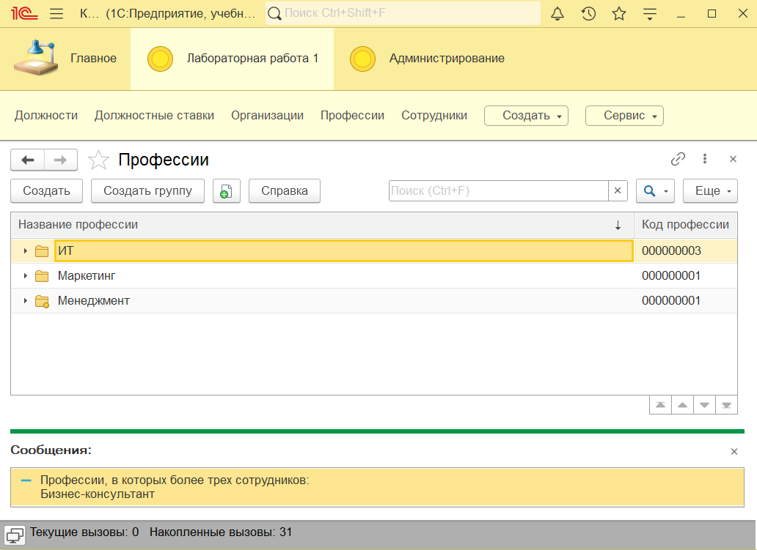

**Индивидуальное задание**

• Для разработанного основного справочника сформировать подчиненный

справочник. Структура справочника – см. варианты.

5. Создать обработку, которая должна выводить список всех справочников,

разработанных в конфигурации. Для вывода информации использовать команду

Сообщить (...)

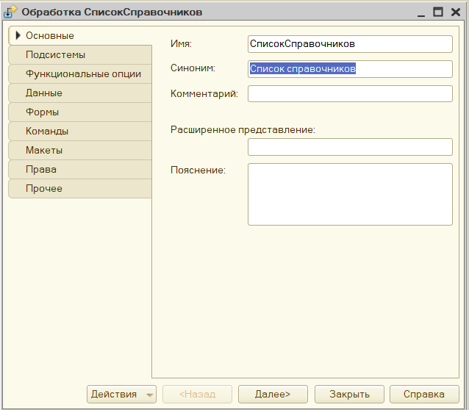

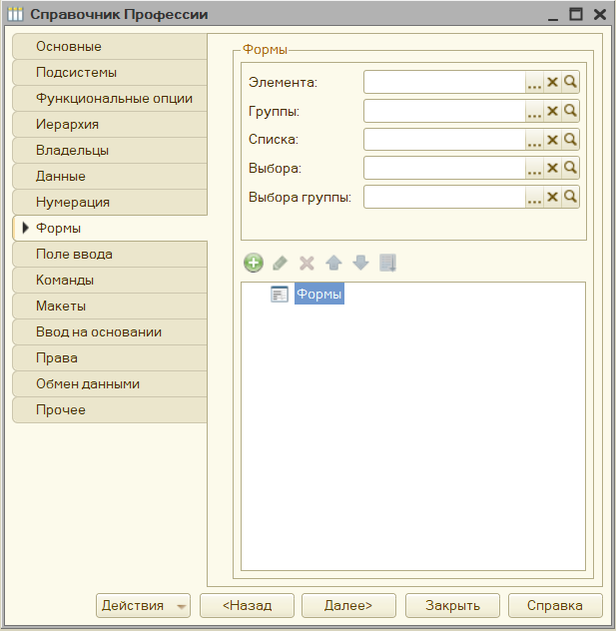  
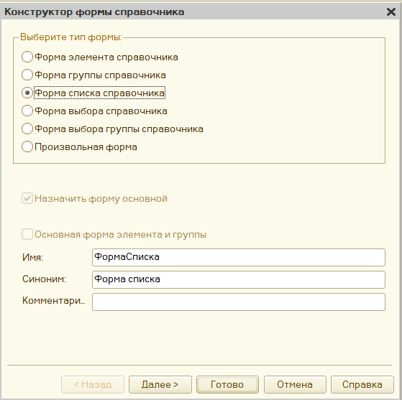

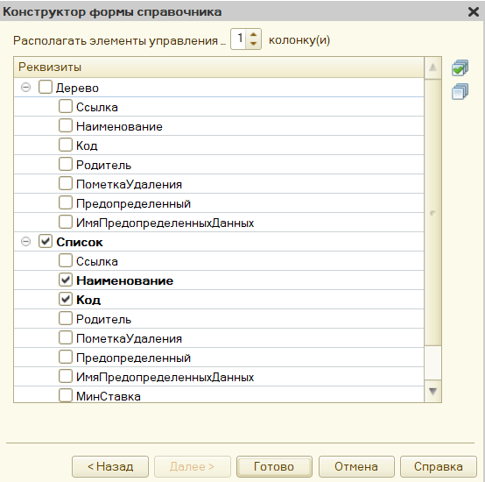

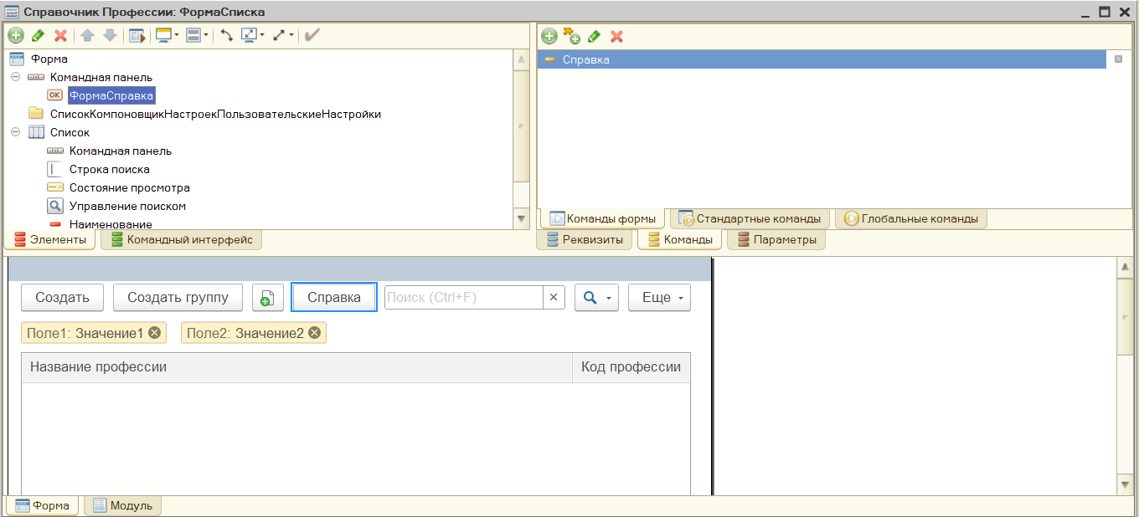

Замечание 1. При вводе нового элемента справочника обеспечить автоматическое

заполнение реквизита "Название профессии" предопределенным значением - выбрать

произвольно (по умолчанию).

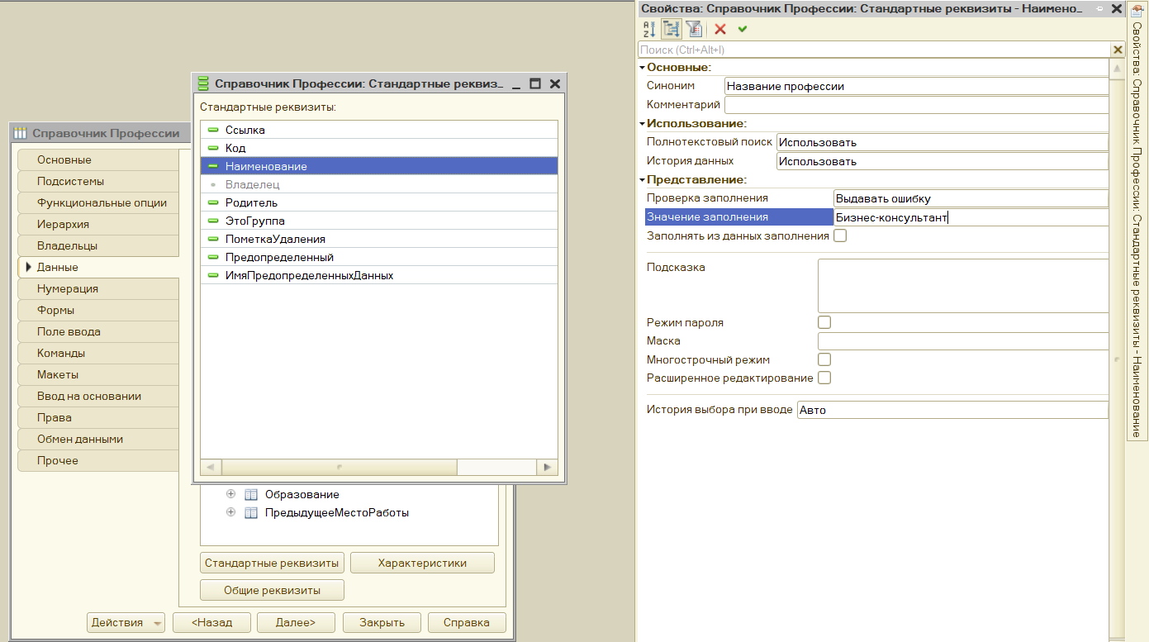

Замечание 2. Сформировать предопределенную группу в справочнике «Рабочие

профессии»

Лабораторная работа 2

ВЫБРАТЬ

Профессии.Наименование КАК Наименование,

КОЛИЧЕСТВО(ПрофессииСотрудник.Сотрудник.Наименование) КАК СотрудникНаименование

ИЗ

Справочник.Профессии.Сотрудник КАК ПрофессииСотрудник

ЛЕВОЕ СОЕДИНЕНИЕ Справочник.Профессии КАК Профессии

ПО ПрофессииСотрудник.Ссылка = Профессии.Ссылка

СГРУППИРОВАТЬ ПО

Профессии.Наименование

ИМЕЮЩИЕ

КОЛИЧЕСТВО(ПрофессииСотрудник.Сотрудник.Наименование) > 3

